

Universidad Autónoma del Estado de México

Ingeniería en Computación

Programación Avanzada

Alumno: Cristóbal Simón Ramírez Flores

No. Cuenta: 1674705 Semestre: 5to.

Profesor: Dr. Asdrúbal López Chau

Fecha de Entrega: 03/11/2018

Tabla de Contenido

Introducción 2

Desarrollo 2

Conclusiones 9

Referencias 9

# Introducción

En este trabajo se dará a conocer el uso de los hilos o Threads en java al igual que las barreras cíclicas o CyclicBarriers junto con exclusión mutua, esto lo aplicaremos en un programa que realizara carreras de etiquetas usando a cada etiqueta como un hilo, el usuario determinara cuantos competidores (etiquetas) habrá en la carrera y al pulsar el botón de inicio dará comienzo la carrera de etiquetas llegando a la mitad de la pantalla para ser relevada por otra etiqueta para finalizar la carrera.

# Desarrollo

Como primera parte se creara una JFrame el cual será nuestra función main y arrastraremos los siguientes componentes

1. JSpinner
2. Jbuttom
3. JPanel

Y los acomodaremos de la siguiente forma.

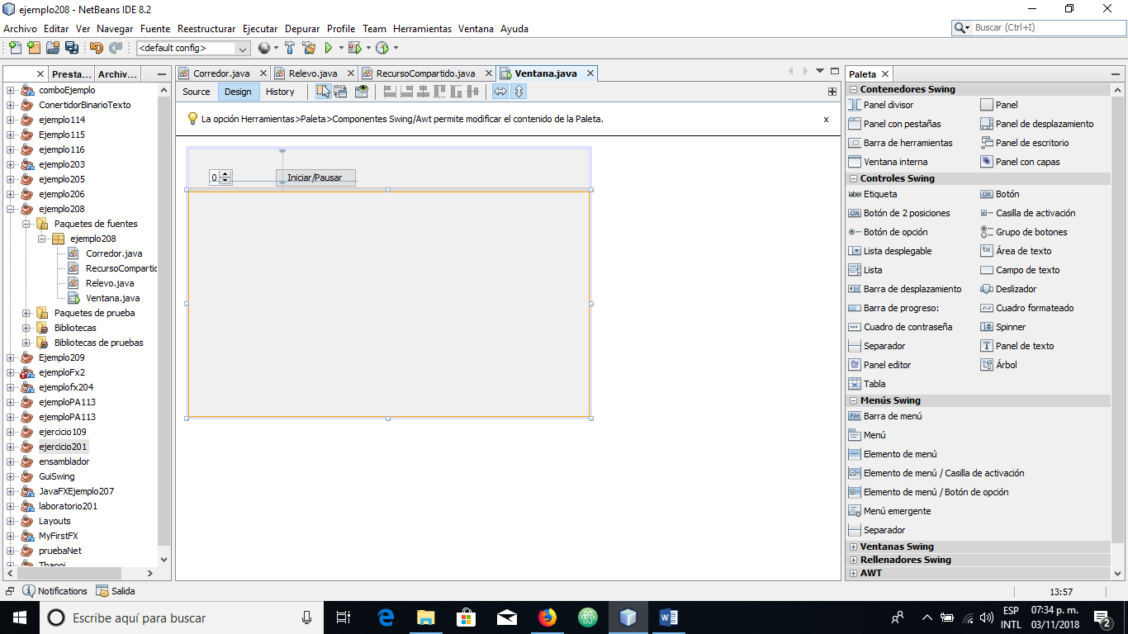

Después crearemos dos clases que serán el Corredor y el Relevo, y una tercera que será el recurso compartido. En la clase corredor como en la clase Relevo se implementara la clase Runnable, se creraran tres variables una de tipo int, otra de tipo JLabel y la utima de tipo Recurso compartido de la clase que habremos creado previamente después se van a hacer los set y get de las variables int y la de recursocompartido una vez realizado esto en ambas clases (Corredor y Relevo) se crearan un constructor por clase que recibirá como parámetros las tres variables previamente creadas y así debería quedar el resultado.

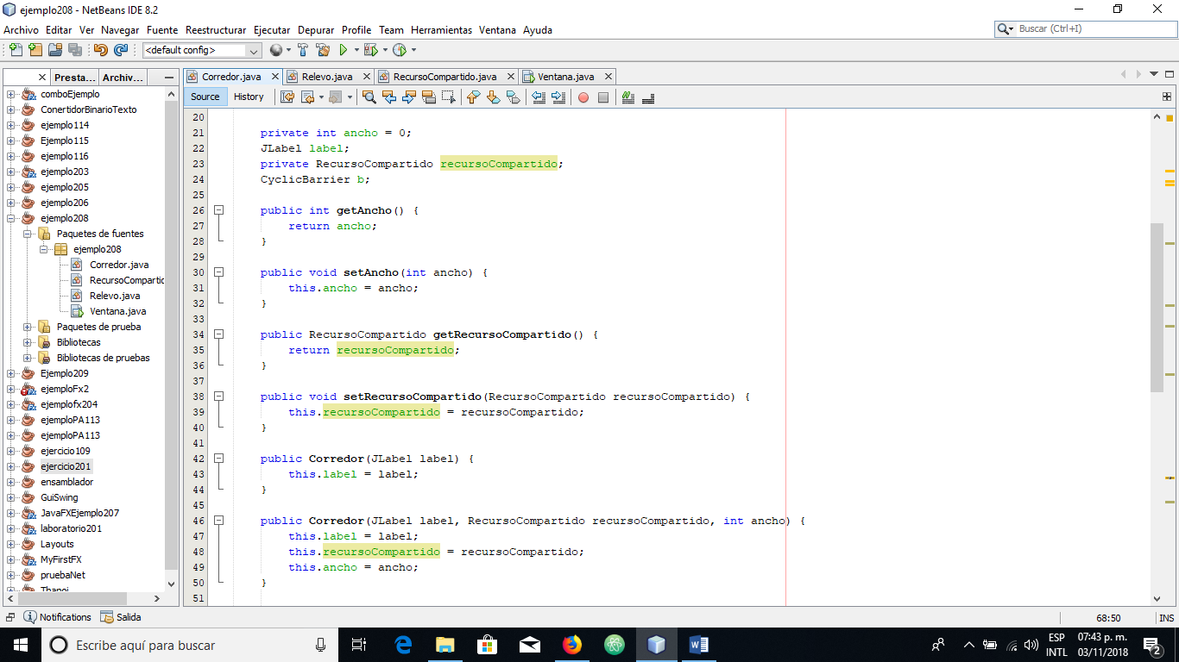

Despues de quedar así en ambos casos vendrá una diferencia entre ambas clases y será la función que se agrega al nosotros implementar Runnable que es la función run esta será de la siguiente forma.

Para el caso de Corredor.

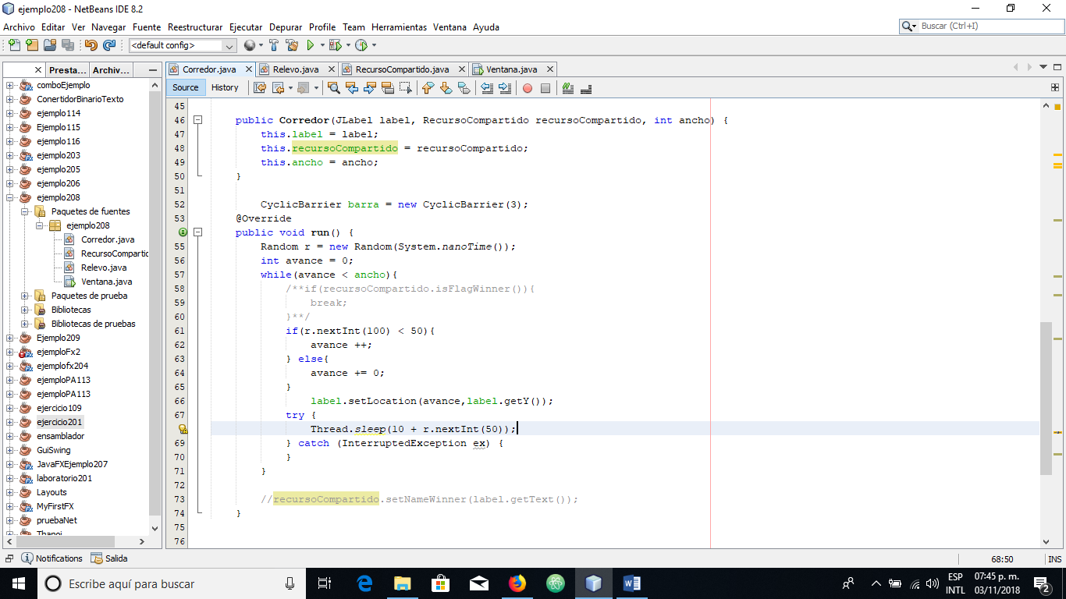

Y para el caso de Relevo.

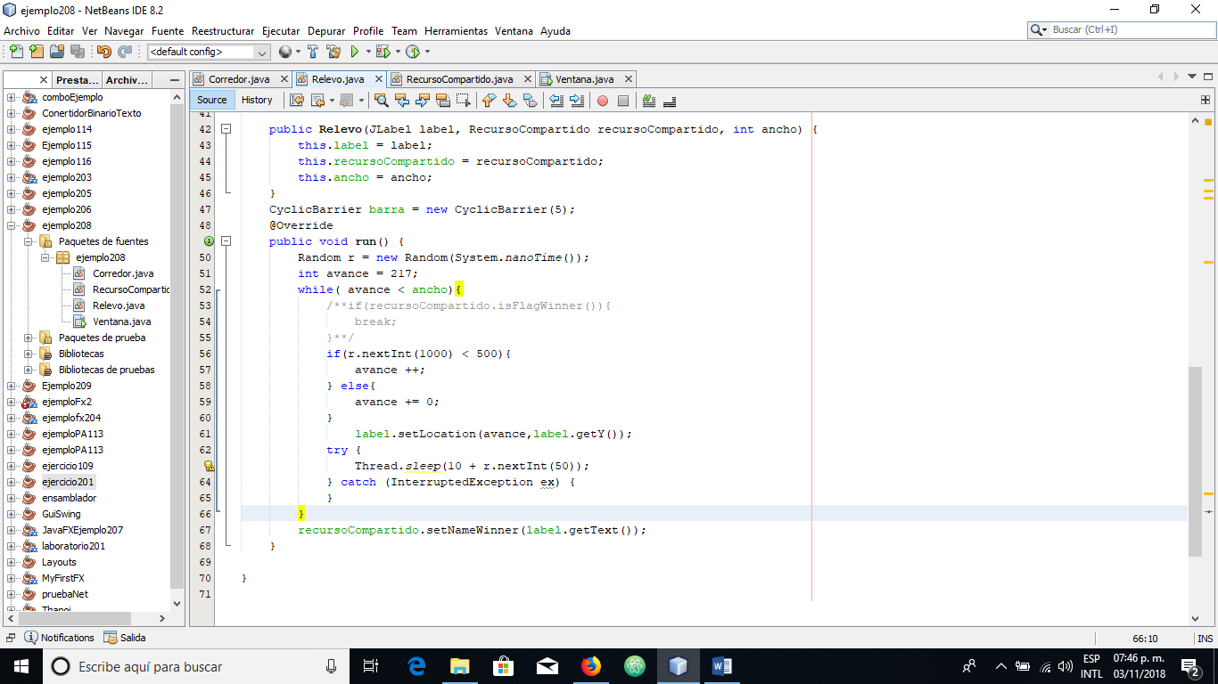

Y terminaríamos con estas clase para después ir con recursos compartidos la cual tendrá la siguiente forma.

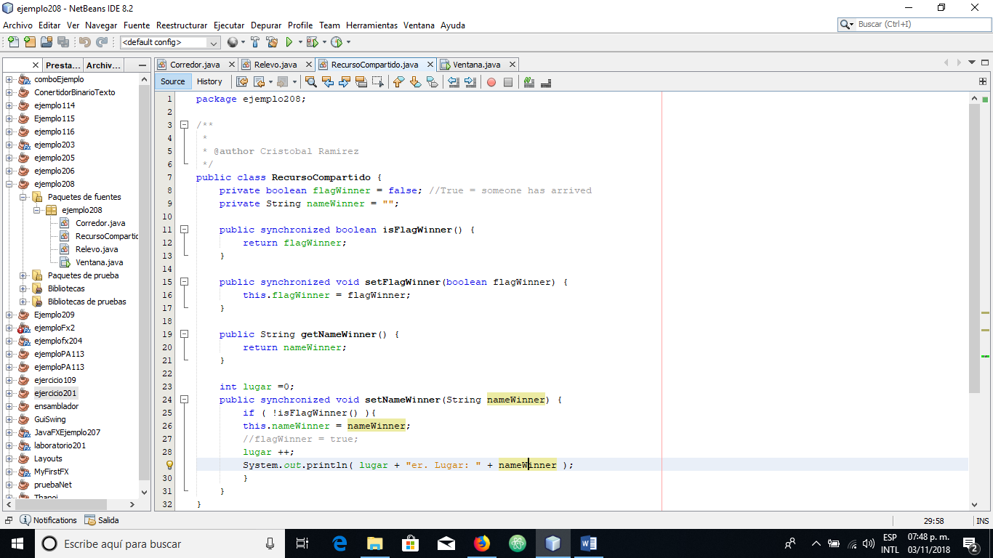

Y ahora lo que nos queda por hacer es la función main quien hará el trabajo, nuestra función principal tendra que obtener del jSpinner la cantidad de etiquetas(corredores) a crear para después crear un arreglo de JLabel que ubicaremos en la parte inicial de la pantalla y a los relevos en la mitad de la pantalla y esto lo hubiaremos en el JPanel que ya habíamos agregado apartir de este código mencionado estará en la función ActionPerformed del botón que ya habíamos agregado,esta parte se vería así.

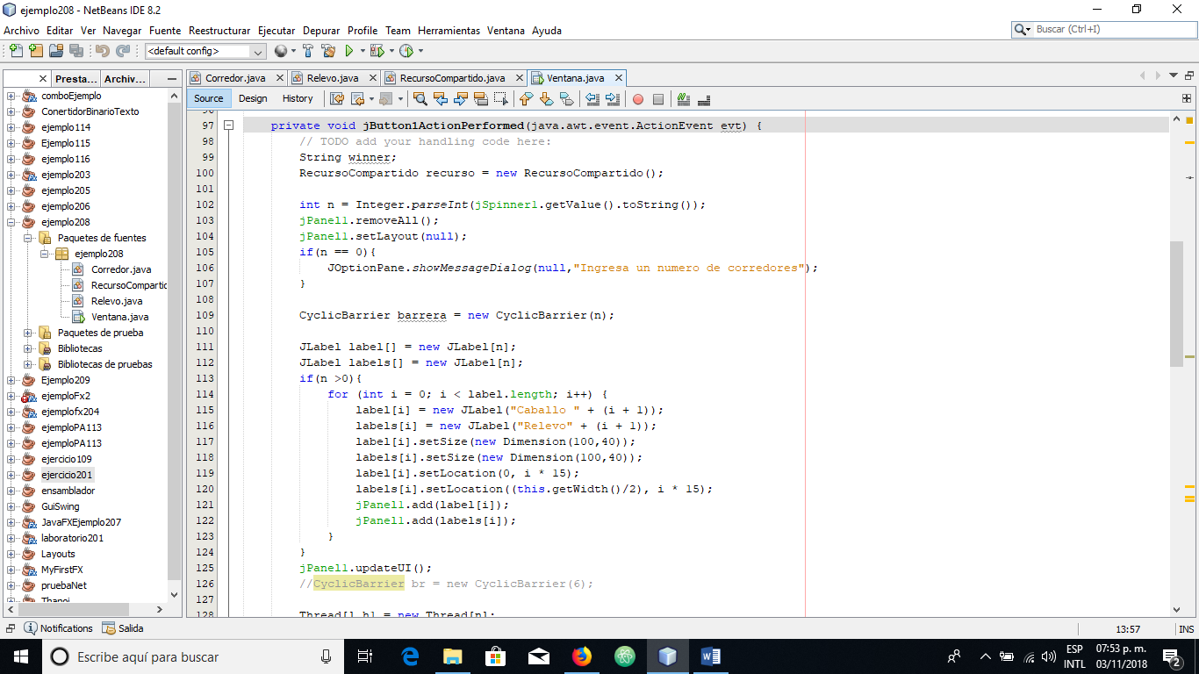

Después de esto crearemos dos arreglos de Threads los cuales haremos de tipo Corredor y Relevo enviándoles una etiqueta, un recursocomprtido, y la ubicación en donde deben terminar la carrera, después haremos que los Threads de Corredor se inicien con la función start() seguido de esto haremos lo mismo con el arreglo pero usando la función join() esta ira seguida de su sentencia try catch esto hará que hasta que llegue a la primer meta el siguiente arreglo de Threads pueda comenzar usando la función start() después para los relevos, y quedaría de esta manera.

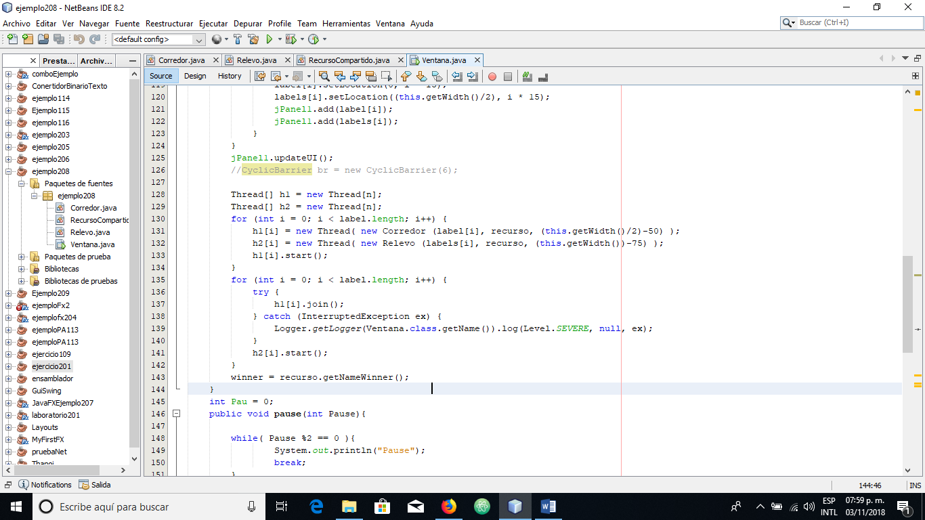

Y habiendo realizado estos pasos el resultado seria el siguiente.

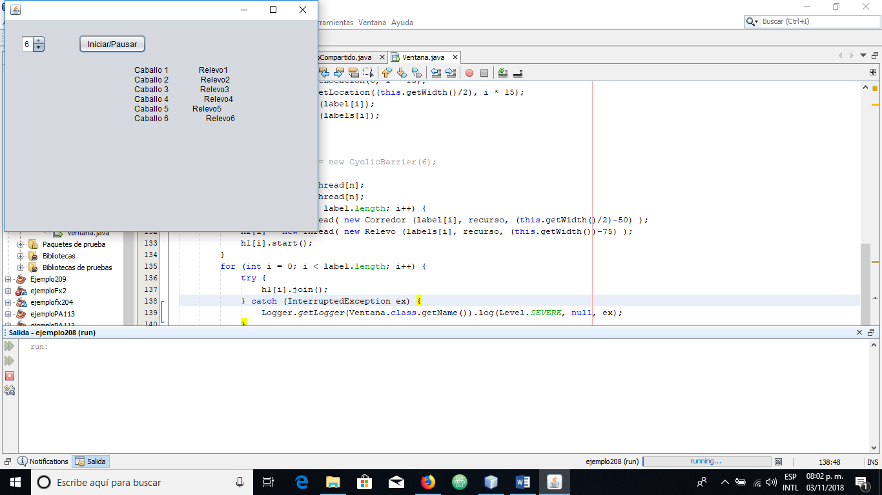

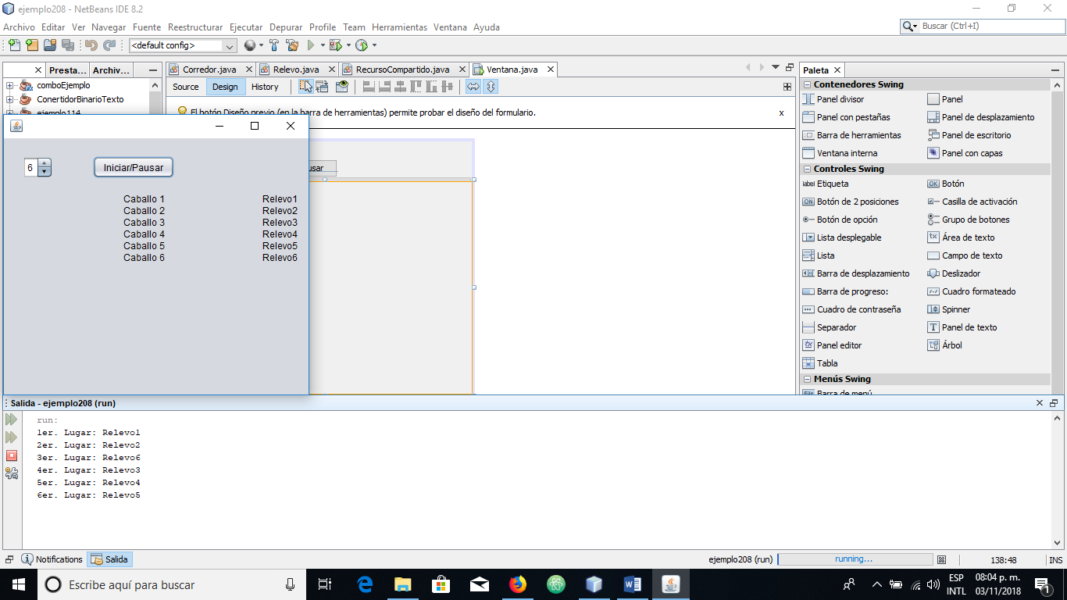

# Conclusiones

# Como conclusión debemos hacer mejor uso de este tipo de herramientas y hacerlo de una mejor manera se tendría que usar una barrera cíclica y saber usarla en este caso no pudimos usarla ya que no entendí el uso de la misma.

# Referencias

<http://www.forosdelweb.com/f45/array-threads-746849/>

<http://chuwiki.chuidiang.org/index.php?title=Ejemplo_simple_con_CyclicBarrier>

<https://docs.oracle.com/javase/7/docs/api/java/util/concurrent/CyclicBarrier.html>